BTL_MNM_03_TRẦN THỊ HỒNG NHUNG_57500

Công việc: mô tả cơ bản về 1 trang web phim

|  |  |  |
| --- | --- | --- |
| **STT** | **Module** | **Chi tiết – Yêu cầu** |
| 1. | Giao diện | - Thiết kế giao diện chuyên nghiệp, hài hòa, thân thiện, bắt mắt.  - Thiết kế bố cục website một cách khoa học, logic.  - Slide các chương trình khuyến mại hay những thông tin về những bộ phim hot của công ty. |
| 2. | Banner | - Thiết kế banner ấn tượng theo bộ nhận diện thương hiệu.  - Những hình ảnh trong banner thể hiện những dịch vụ và sản phẩm của quý khách. |
| 3. | Trang chủ | - Được thiết kế ấn tượng, hiện đại, các chức năng nổi bật được hiển thị ngay tại trang chủ  - Quản trị viên có thể thêm, sửa, xóa các phim đang hoặc sắp chiếu. Bao gồm sơ lược về thông tin từng phim, ngày giờ chiếu … có đường dẫn để khách hàng có thể đặt vé.  - Những thông tin xuất hiện trên trang chủ phải thể hiện được tất cả những dịch vụ của công ty và những thông tin xuất hiện trên trang chủ phụ thuộc vào sự quyết định của Admin trong quá trình cập nhật website các thông tin này có thể là nhưng module chính trong website. |
| 4. | Trang Phim | - Hỗ trợ tối đa cho việc quản trị cập nhật thông tin phim (địa điểm, tên, thể loại,…).  - Người quản trị có thể dễ dàng quản lý các cảnh báo tới người xem.  - Hiển thị danh sách film, phân danh mục film theo nhiều cấp, hiển thị chi tiết film, nhiều lựa chọn các thuộc tính film.  - Khả năng tùy biến tìm kiếm film cao. Có thể kết hợp bình luận, đánh giá film trong từng bài... |
| 5. | Thành viên | - Đăng ký, đăng nhập tài khoản, chỉnh sửa tài khoản, quên mật khẩu. |
| 6. | Tìm kiếm phim | - Cho phép tìm kiếm nội dung website bằng các từ khóa liên quan, hoặc tìm kiềm nâng cao theo các tiêu chí. - Tìm kiếm theo mã số sản phẩm, tên gọi,… - Các nhóm được phân tuỳ theo yêu cầu. |

Trang chủ cần thể hiện được chức năng chính, thông tin gắn gọn, bố cục hợp lí

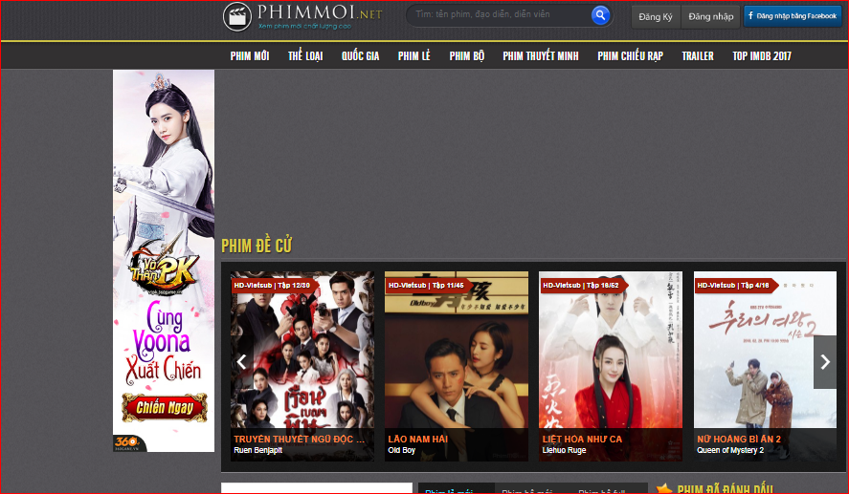

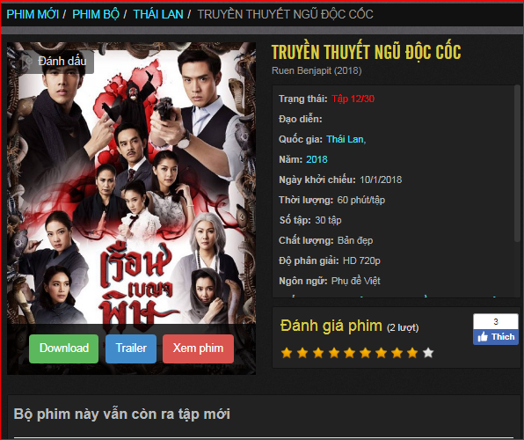

Tìm kiếm phim:

TÃ­nh nÄng ná»i báº­t cá»§a trang xem phim HD online 04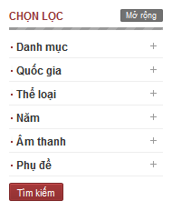

Làm trang phim sử dụng drupal cần tạo kiểu dữ liệu cho phim:

* Dữ liệu tiêu đề, thông tin phim
* Dữ liệu đạo diễn
* Dữ liệu phim
* Dữ liệu ảnh
* Dữ liệu diễn viên
* Dữ liệu trailer phim

Sau khi tạo kiểu dữ liệu liên quan, tạo kết nối dữ liệu, xử lí dữ liệu về thời lượng, đánh giá, ngày ra rạp.

Hoàn thiện trang phim